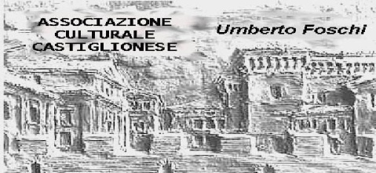**Associazione Culturale Castiglionese**

“Umberto Foschi”

Via Zattoni 2/A

48125 Castiglione di Ravenna

ORGANIZZA

Per sabato 23 marzo 2013 alle ore 20.45

Presso il salone della nostra sede

Un incontro con **l’Associazione di Promozione Sociale** **T-ERRE** di Faenza

L’Associazione di Promozione Sociale T-ERRE Turismo Responsabile nasce a Faenza all’inizio del 2007, con lo scopo di sviluppare iniziative e progetti promozionali, di viaggio, culturali e formativi nel campo del turismo responsabile.

Ha attivato una rete di collaborazioni e sinergie tra privati, enti, associazioni ed imprese, operanti con i medesimi obiettivi, in primo luogo in Romagna, ma con l’obiettivo di consolidare una rete sempre più ampia, e promuovere una filosofia e modalità di viaggio che concorra a trasformare sempre più nel tempo atteggiamenti e comportamenti di relazione ed approccio nei confronti dei popoli e dei territori visitati.

Per l’associazione T. ERRE sarà presente Giorgio Gatta ed anche un responsabile, esperto di viaggi di turismo responsabile, di Roma

**VIAGGIO IN PERÙ**

**Le antiche rovine, le vibranti culture tradizionali e la cornice di bellezza esotica trasformano il Perù in una terra leggendaria. Cuzco, capitale dell’Impero Inca, la città perduta di Macchu Picchu, il lago Titicaca, le misteriose linee di Nazca sono luoghi che non richiedono ulteriori presentazioni, ma sono solo un indizio di quanto questo paese abbia da offrire. Un paese dove retaggio culturale, tradizione e mistero si mescolano alle straordinarie bellezze naturali, ai colori, all’avventura e soprattutto al calore dei suoi abitanti.**

[www.t-erre.org](http://www.t-erre.org/)

Al termine della serata ci sarà un piccolo rinfresco/degustazione con prodotti del commercio equo

Si ringrazia, per la collaborazione, la Banca Romagna Cooperativa di Castigliane di Ra.